邹平县人力资源和社会保障局件

关于转发市人力资源和社会保障局
《2015年度专业技术人员继续教育补考通知》的通知
各镇（街道办事处），经济开发区，县直有关部门（单位），各大企业：
现将市人力资源和社会保障局《2015年度专业技术人员继续教育补考通知》转发给你们，各有关单位要认真组织好补考报名工作。报名网址：http://www.bzhrss.gov.cn/bzhrss.s?method=enterZyjsry。
咨询电话2182007。

附：1、滨州市人力资源和社会保障局《2015年度专业技术人员继续教育补考通知》
2、专业技术人员继续教育培训考试系统网上报名操作流程

二○一五年七月十四日

滨州市人力资源和社会保障局
2015年度专业技术人员继续教育补考通知
各县（区）人力资源和社会保障局，经济开发区、高新区、北海新区党群工作部，市直有关部门（单位），各直属事业单位，市属各高校，各大企业，省驻滨各单位：
2015年度专业技术人员继续教育考试已接近尾声，现就补考事宜通知如下：
一、 补考对象
1、未报名人员；
2、已报名未参加考试人员和本次考试中确定为不合格人员（考试分数不满60分）。7月19日起，考试成绩可在“成绩查询”窗口查询。
注意事项：补考以网上免费培训的形式进行。首次报名人员参照附件流程进行报名。查询报名情况，可点击“网上报名”输入姓名和身份证号进入报名流程，点击“查看审核进度”，若显示“已交费确认”即为报名成功；考试不合格人员不需重复报名。
二、时间安排
1、网上报名、培训时间：7月19日-7月29日；
2、准考证查询及网上考试时间：8月3日-8月16日。
注意事项：报名24小时后可进行网上培训（休息日除外，视频培训不计入考试成绩）；所有参加考试人员需重新查询准考证号，凭新准考证号登陆考试即可。
三、 考试说明
1、考生在考试期间可随时登录系统考试，答题时间90分钟。
2、考试满分100分，题型为单选题、多选题、判断题。
注意事项：进入考试入口，如IE浏览器登录不成功可用360安全浏览器7.1（点击右上角设置选项-广告过滤去掉“”即可）。考试过程中，若出现死机、网络中断、断电等异常情况，系统将停止计时并保存已答试题，考生可在电脑恢复正常后重新登录考试系统。考试人员提前完成考试的，请慎重点击“交卷”按钮，一旦交卷，考生将不能再进行答题。考试过程中没有特殊情况，请不要关闭正在答题的考试页面，如果确实需要关闭，请根据系统提示进行操作。

附件：专业技术人员继续教育培训考试系统网上报名操作流程

滨州市人力资源和社会保障局
2015 年7 月10 日

专业技术人员继续教育培训考试系统
网上报名操作流程
考生网上报名操作流程如下：
- 设置浏览器：关闭弹出窗口阻止程序，设置如下图。
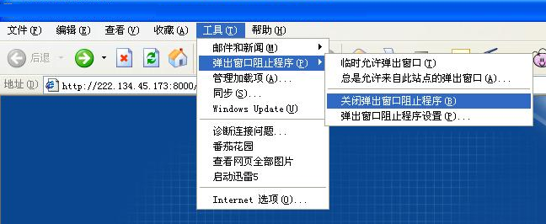
- 打开滨州市人力资源和社会保障局网站，网址是http://www.bzhrss.gov.cn，找到网上服务大厅，如下图：
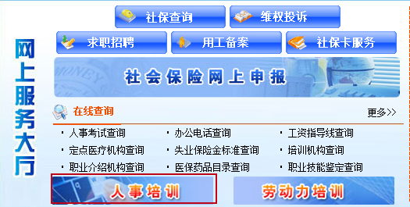
- 点击网上服务大厅下面的“人事培训”图片链接，打开继续教育培训入口，如下图

- 选择“专业技术人员继续教育培训（上图中红圈标出的位置）”进入专业技术人员考试入口页面，如下图：
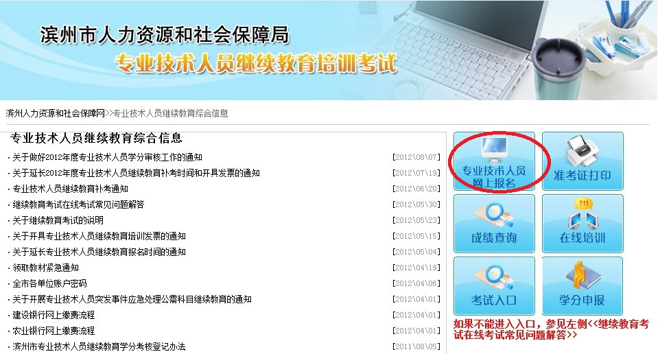
- 选择“专业技术人员网上报名（上图中红圈标出的位置）”进入专业技术人员考试登录页面，如下图：
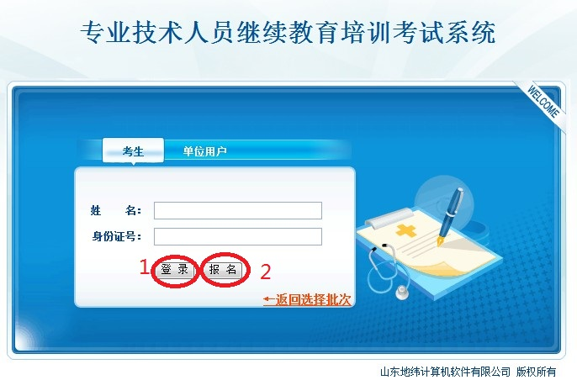
- 如果往年参加过继续教育培训考试，那么请输入姓名跟身份证号后点击“登录”按钮(上图中红圈1的位置)进入系统，如果没有进行过培训考试，那么请点击“报名”按钮(上图中红圈2的位置)进入报名页面，输入正确的姓名跟身份证号后，点击“报名”按钮，如下图：
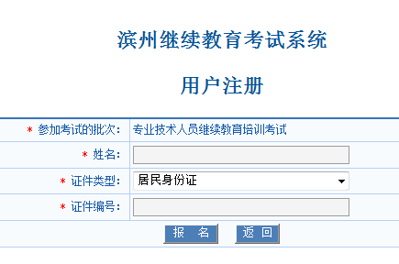
- 进入系统主界面后，选择“填写/修改报名信息”（下图中红圈标出的位置），填写报考信息，如下图：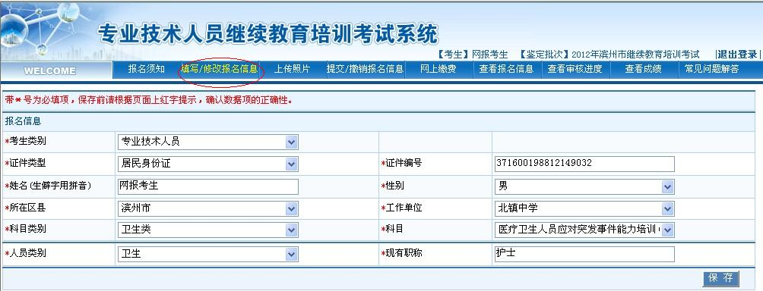
- 填写完毕后，点击“保存”按钮保存报考信息，选择“上传照片”（下图中红圈标出的位置），点击“保存”按钮进行保存。(若已经进行过报名且上传过照片，此步骤可跳过)
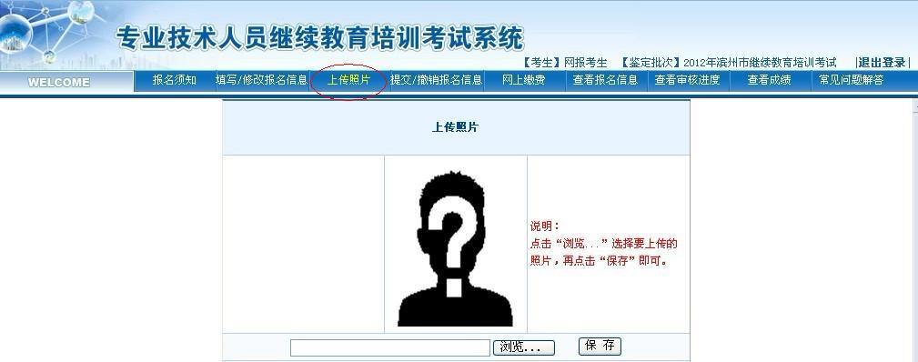
- 保存图片后选择“提交/撤销报名信息”（下图中红圈1标出的位置）将报名信息进行提交，点击“提交报名信息”按钮（下图红圈2标出的位置）进行提交。
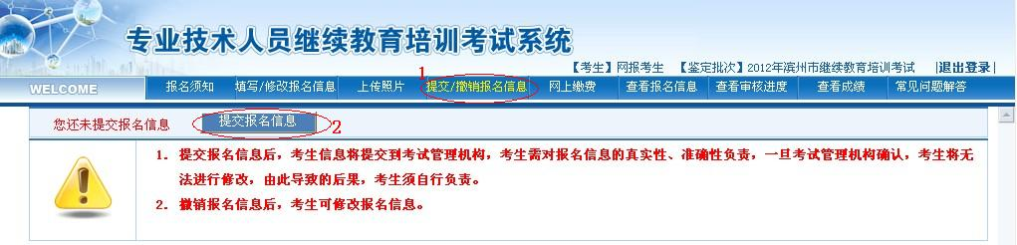
本次培训不收取任何费用，考生提交报名信息后，系统自动审核通过。至此，网上报名阶段结束，考生根据所收到的通知等候培训和考试。

